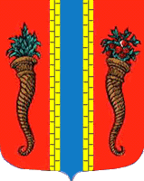
Администрация муниципального образования
Новоладожское городское поселение
Волховского муниципального района
Ленинградской области

ПОСТАНОВЛЕНИЕ

от ____ мая 2016 года № _____

О награждении

за многолетний добросовестный труд, высокий профессионализм, большой личный вклад в развитие культуры и в связи с 55-летним юбилеем,

ПОСТАНОВЛЯЮ:

- Наградить Почетной грамотой руководителя народного ансамбля танца «Околица» Анкудинову Ларису Николаевну.
- Настоящее постановление вступает в силу с момента принятия.
- Контроль исполнения настоящего постановления оставляю за собой.

Глава администрации О.С. Баранова

